


实 验 报 告

(2023—2024学年第2学期）

课程名称 《智能监控技术》
专业班级 专升本电信23
学 号 ZB2305010116
姓 名 姜 勇

实验项目 | 实验一 常用入侵探测器与门禁系统
实验时间 | 2024年4月23日 | 实验地点 | 信息与通信工程专业实验室（DSP）
- 实验内容
1．掌握入侵探测器的概念、工作原理；
2．掌握门禁系统的概念、基本组成、结构及各部分的功能；
3．熟悉实验室中联网报警系统模块和门禁系统的配置。
4．掌握ID卡原理与识别
二、实验器材（设备、元器件）
电脑、RFID软件、实验箱Sensor EL模块、Microsoft Visio软件
- 实验步骤及结果分析
- 熟悉实验室中所有入侵探测器的基本参数，并找到其具体的位置；选取其中四种入侵探测器，进行工作原理的阐述；

玻璃破碎探测器：

参数：半径7.6米，360度覆盖方式，报警记忆功能，探测范围可调。

具体位置：常用于窗户或玻璃门的防护，安装在玻璃周围。

震动探测器：

参数：能够探测所有已知的强攻击，低电流消耗设计，灵敏度可调。

具体位置：安装在门窗等易受攻击的地方，用于感知物体的震动或振动。

雷达/红外探测器：

参数：多普勒雷达探测技术，探测距离可调。

具体位置：常用于室外，用于监测移动物体的进入。

吸顶双鉴探测器：

参数：探测距离直径20米，幕帘设计。

具体位置：安装在各楼道的主要出入口，用于探测非法入侵的移动。

红外探测器：

参数：10米红外幕帘探测器，反透射镜片设计。

具体位置：安装在室内的门窗周围，用于监测进入区域的移动。

玻璃破碎探测器工作原理：玻璃破碎探测器通过检测到玻璃破碎时产生的声波来触发报警。当玻璃被打破时，会产生特定频率的声波，探测器内置的传感器可以感知到这些声波并将其转换成电信号，从而触发报警。

震动探测器工作原理：震动探测器通过感知物体的震动或振动来触发报警。它内置了灵敏的传感器，当门窗或墙壁受到强力冲击时，会产生震动或振动，探测器可以检测到这些变化并将其转换成电信号，从而触发报警。

雷达/红外探测器工作原理：雷达/红外探测器利用多普勒雷达探测技术或红外感应技术来监测移动物体。当有物体进入探测范围时，探测器会发射雷达波或红外光束，然后接收反射回来的信号。通过分析这些信号的变化，探测器可以确定是否有移动物体存在，并触发报警。

红外探测器工作原理：红外探测器利用红外感应技术来监测物体的活动。它发射红外光束，当有物体进入光束范围时，会阻挡光束的传播，导致探测器接收到不同的信号。通过检测这些信号的变化，探测器可以确定是否有物体移动，并触发报警。
- 熟悉实验室中门禁系统的配置及基本参数；

4门主控制器 (4门单向或2门双向读卡控制)：

支持TCP/IP局域网广域网联网控制。

最大人员数量为1万人。

支持刷卡开门、多卡开门、首卡常开、首卡启动等模式。支持脱机消防联动。

带有防拆防撬功能。

网络端口为4KV/2KA防雷保护；

带过流，过压，防雷，防反接，防短路保护。

工作温度适应范围广（-40°C至85°C）。

前端控制器配置：

型号：FC01SMJ01FCSL-20款小型单门分控器。

配置: IC读卡器（HT-C34RGB1P03）、IC发卡器（HT-34RGB1P12）、门磁（ZLS-MC）、门禁出门按钮（ZLS-802）、IC卡（MF1）、电插锁（ZLS-100+）、电源（220V/12V5A13.8V）。

使用：在主控制器断电或掉线时能短时间内替代主控工作，支持脱机使用，自身带有200张特权卡。
- 使用实验箱上的Sensor EL模块进行ID卡、IC卡的读写操作，将IC卡的卡号重写为学号（举例：ZB2305010116，图中体现后10位），截图体现在实验报告中；

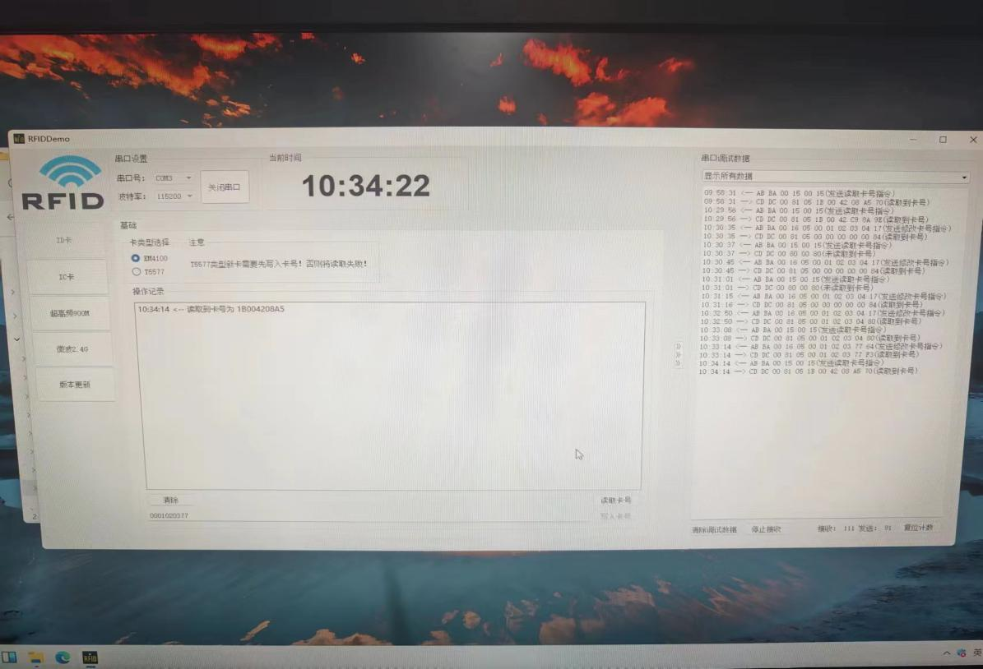

图 1 读取ID卡，距离2-3cm就读取不到，读取到的卡号是1B 00 42 08 A5,1B是厂商，00是固定位，45 08 A5通过卡片喷印的数字计算得出
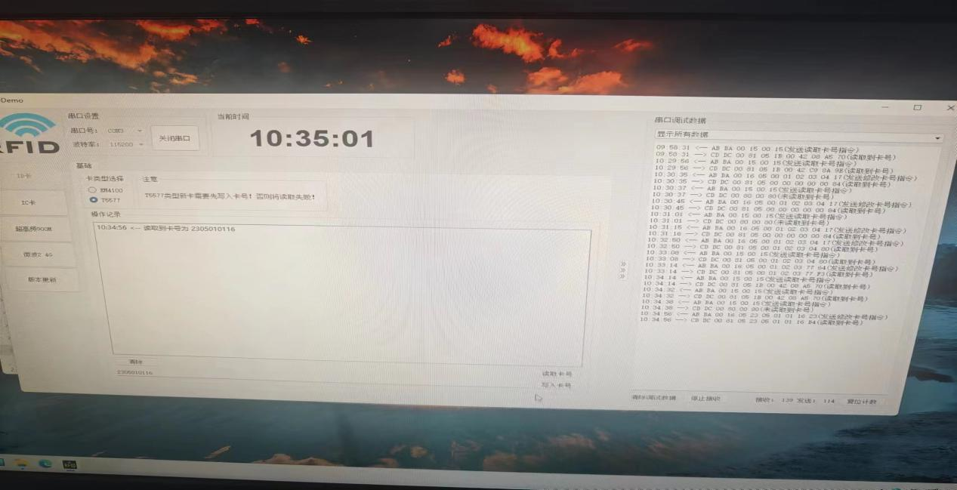
图 2 使用RFID软件向IC卡写入自己的学号
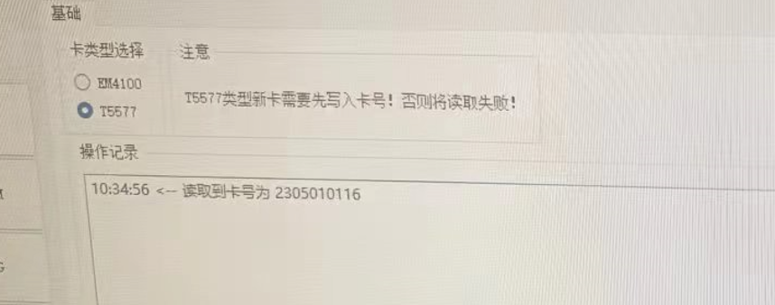
图 3 读取卡片显示自己的学号

4. 使用visio软件绘制实验室、校园、楼宇三者中的其中一种门禁系统，并以结构框图的形式总结门禁系统的具体工作流程；

- 实验总结
在实验中，我首先了解了不同类型的入侵探测器，如红外探测器、微波探测器等，并学习了它们的工作原理和应用场景，我深刻体会到了这些探测器在预防非法入侵方面的有效性。同时，还研究了门禁系统的基本原理和功能，如何通过刷卡、密码或生物识别等方式控制人员的出入。
在实验过程中，我遇到了一些挑战。例如，在设计门禁系统时，需要仔细考虑各种安全因素，确保系统的可靠性和稳定性。
这次实验让我深刻认识到了安全防范的重要性。在现实生活中，入侵探测器和门禁系统就像是我们家庭的“守门员”，时刻保护着我们的安全。通过这次实验，我不仅提升了自己的动手能力和解决问题的能力，还对安全防范有了更深入的理解。

实验成绩评定表
序号 | 考核项目 | 分值分布 | 成绩
1 | 出勤与纪律情况 | 10 | `
2 | 实验任务完成情况 | 40
3 | 实验报告质量 | 50
总分
指导教师签字
备注：考核项目及分值分布应依据教学大纲确定。

